2015年湖南省长沙市中考历史试题
一、选择题（每小题3分）
（2015·湖南长沙）13．中国古代著名的思想家、儒家学派创始人曾倡导“君子和而不同”的思想。60年前的万隆会议上，周恩来总理运用这一思想很好地处理了不同社会制度国家间的关系。该思想家是（ ）
A．老子 B．孔子 C．孙子 D．韩非子
（2015·湖南长沙）14．习近平主席提出共建“丝绸之路经济带”和“21世纪海上丝绸之路”的战略构想，旨在借“丝绸之路”这一历史符号，沟通历史与未来，连接中国与世界。中国古代“丝绸之路”的开通（ ）
A．使世界连成了一个整体 B．加速了殖民扩张和殖民掠夺
C．促进了区域文明的交流 D．促进了亚非与拉美地区的贸易往来
（2015·湖南长沙）15．下列关于商鞅变法和孝文帝改革共同点的表述中，正确的一项是（ ）
A．都进行了迁都 B．都推行了汉化政策
C．都大大提高了军队的战斗力 D．都是统治者自上而下的改革
（2015·湖南长沙）16．费正清、赖肖尔在《中国的传统与变迁》一书中认为，宋代经济的大发展，特别是商业方面的发展，或许可以恰当的称之为中国的“商业革命”。下面最能够论证这一观点的史实是（ ）
A．都城长安成为国家性的大都市 B．出现了世界上最早的纸币—交子
C．郑和七下西洋 D．在广州设立十三行
（2015·湖南长沙）17．中医是中国的国粹。几千年来，历代医家在传承中华传统医术的同时，不断丰富和发展中医的内容。下列医学成就属于李时珍的是（ ）
A．制成“麻沸散” B．写成《伤寒杂病论》
C．写成《千金方》 D．写成《本草纲目》
（2015·湖南长沙）18．“在这里，共产党的任务，基本的不是经过长期合法斗争以进入起义和战争，也不是先占城市后取乡村，而是走相反的道路。”在这一思想的指导下，谁领导建立了中国第一个农村革命根据地（ ）
A．毛泽东 B．朱德 C．陈毅 D．贺龙
（2015·湖南长沙）19．佛教、基督教和伊斯兰教并成为世界三大宗教。其中，伊斯兰教诞生于（ ）
A．中国 B．巴勒斯坦地区 C．阿拉伯半岛 D．古印度
（2015·湖南长沙）20．有历史学家称它“对世界历史来说就忽悠头等重要性，因为它 不但为20世纪的不发达世界提供了主要目标，而且为19世纪欧洲的世界霸权提供了经济基础和军事基础。”材料中所描述的历史事件是（ ）
A．文艺复兴 B．殖民地人民的抗争 C．工业革命 D．马克思主义的诞生
（2015·湖南长沙）21．汤恩比说：“顺利地在旧瓶子里装进新酒，还不致于引起旧瓶子爆炸。”“可以说是一种宪法方面的胜利，这种胜利应该当做一种惊人的技艺。”他评价的是（ ）
A．英国资产阶级革命后确立了君主立宪制
B．美国独立战争后建立了联邦制国家
C．拿破仑建立法兰西第一帝国
D．辛亥革命后成立中华民国
（2015·湖南长沙）22．斯塔夫里阿诺斯在《全球通史》中写道：“一个赞新的世界政治格局开始出现……欧洲不再是世界棋盘上的一个卒子（卒子，即小兵）。”这个“赞新的世界政治格局”指的是（ ）
A．凡尔赛-华盛顿体系 B．雅尔塔体系
C．两极格局 D．两极格局结束，出现“一超多强”局面
（2015·湖南长沙）23．“惟楚有才，于斯为盛。”历代以来，湖南人才辈出，成绩斐然。下列成就中，属于近代的是（ ）
A．蔡伦改进造纸术 B．左宗棠收复新疆
C．袁隆平培育出“籼型杂交水稻” D．刘筠培育出湘云鲫（鲤）
（2015·湖南长沙）24．端午节即将到来，相传端午节最初是为了纪念一位战国时期伟大的爱国诗人，其作品中所反映出来的爱国主义思想和上下求索的精神，融汇成湖湘文化的重要特征。这位诗人是
A．屈原 B．贾谊 C．王船山 D．曾国藩
二、判断题（正确填T，错误填F。每小题2分）
（2015·湖南长沙）30．隋朝大运河是古代世界最长的运河，它的开通大大促进了我国南北经济的交流。
（2015·湖南长沙）31．九一八事变后，中国开始了全民族抗战，西安事变的和平解决，标志着抗日民族统一战线初步形成。
（2015·湖南长沙）32．为了维护地主阶级的利益，汉莫拉比制定了《汉莫拉比法典》，它是世界上现存的古代第一步比较完备的成文法典。
（2015·湖南长沙）33．马克思和恩格斯在汲取前人思想精华、结合工人运动实践的基础上，共同创立了马克思主义理论。
（2015·湖南长沙）34．国防科技大学成功研制出“银河”巨型计算机，使我国成为继美国之后第二个具备研制高性能计算机的国家。
五、材料题（本大题共3小题，40题10分，41题、42题各15分，总分40分）
（2015·湖南长沙）40．阅读下面的材料，回答问题。（10分）
材料一 “这是一个划时代的突破和最骇人听闻的政治结构，没有封国封爵，没有公侯伯子男……尤其是儒家学者更是大惑不解，而且不久就大起恐慌，这简直就是打碎他们的饭碗了”
材料二 “汉承（继承）秦制，有所损益（减少和增加）。”为了巩固统治，刘邦分封诸侯异姓王、同姓王，随着封国的发展，出现“尾大不掉”之势……汉景帝评定七国之乱后，王国事实上变成了和中央直接统辖的郡一样的政权。
请回答：
（1）材料一描述地是中国古代哪个朝代的状况？（2分）该朝代推行的哪一地方行政制度对后世产生了深远的影响？（2分）
（2）根据材料二结合所学知识指出，“汉承秦制”具体是指汉朝继承了秦朝的什么政治制度？（2分）“有所损益”主要是指西汉初年在地方行政制度上有何变化？（2分）长沙哪一个历史遗址中的发展反映了这一变化？（2分）
（2015·湖南长沙）41．民主法治是历史发展的趋势，并随着时代进步不断完善，阅读下面的材料，回答问题。（15分）
材料一 我梦想有一天，在佐治亚州的红色山岗上，昔日奴隶的儿子能够同昔日奴隶主的儿子同席而坐，亲如兄弟。我梦想有一天，我的四个孩子将生活在一个不是以他们肤色的深浅，而是品格的优劣为评价标准的国家里。
——1963年马丁·路德·金的演说《我有一个梦》
材料二 “法治”的本质不是“治民”，而是“民治”，是人民当家作主治理国家、行使民主权利的形式和保障，以人为本核心理念贯穿于我国民主法治建设进程。
——十八大特稿
请回答：
（1）材料一体现了启蒙思想家的哪一观点？（2分）在美国，“奴隶的儿子”通过哪一部法律文献获得了解放？（2分）这部法律文献是由谁颁布的？（1分）
（2）启蒙思想传播到中国后，维新派和资产阶级革命派分别进行了怎样的实践，推动了中的民主进程？（4分）
（3）根据材料二结合所学知识指出，为实现“民治”，新中国成立后在制度建设和完善法律体系方面做了哪一些努力？请各列举一项。（4分）
（4）综合上述材料，谈谈你对民主法治的认识。（2分）
（2015·湖南长沙）42．2015年是世界反法西斯战争胜利70周年，半个多世纪以来，人们不断反思两次世界大战的灾难，不断探索防止和消除战争的方法，并作出了不懈努力。阅读下面材料，回答问题。（15分）
材料一
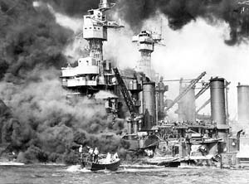
遭到袭击的珍珠港
材料二 “西欧国家希望通过建立一个经济共同体，来振兴经济并降低未来战争的可能性。”在此基础上成立了欧洲共同体，后来发展成欧洲联盟。
经济“全球化”使世界各个地区越来越紧密地成为一个整体，相互之间的联系和依赖性空前增强，一定程度上遏制了战争的爆发。
“我联合国人民同兹决心，欲免后世再遭今代人类两度身历惨不堪言之战祸……维护国际和平及安全……运用国际机构，以促成全球人民经济及社会之进展。”
材料三 中东是世界上最为动荡的地区之一，第二次世界大战后的半个多世纪里，它一直沉浸在战火与鲜血之中。美国学者斯派克曼指出：“谁控制了边缘地带，谁就控制了欧亚大陆；谁控制了欧亚大陆，谁就掌握了世界的命运。”这里的“边缘地带”几乎包括了整个中东地区。
请回答：
（1）材料一中的珍珠港事件对第二次世界大战的进程有何影响？（2分）1937年12月。日本在中国战场还犯下了哪一反人类的暴行？（2分）
（2）根据材料二指出欧洲走向联合的主要目的。（2分）中国于哪一年恢复了在联合国的合法席位？（2分）
（3）根据材料三概括导致中东地区动荡的原因。（2分）结合所学知识指出，中东问题的关键是什么？（2分）
（4）综合上述材料，谈谈应该如何防止战争，维护和平？（至少写出两条措施，3分）
六、探究题（14分）
（2015·湖南长沙）43．图片是另一种历史的语言，承载了大量的历史信息。读下面的一组图片，探究问题。
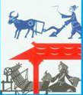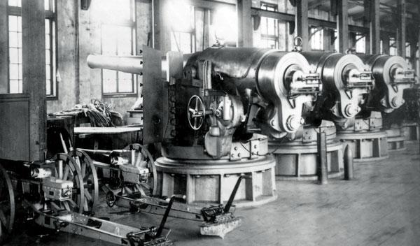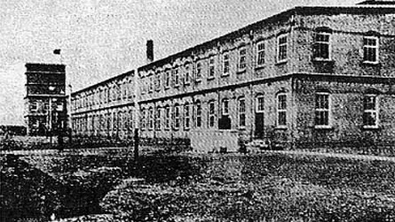
图1 男耕女织 图2江南制造总局厂房 图3 大生纱厂
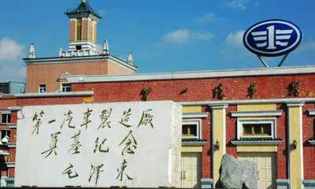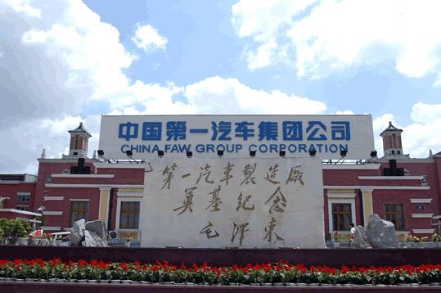
图4 第一汽车制造厂的变迁
请回答：
（1）图2是哪一类型的企业？（2分）图3中企业是谁创办的？（2分）由图1到图3反映中国近代经济出现了怎样的变化？（2分）
（2）辛亥革命后，图3这一类型的企业获得了迅速的发展，壮大了资产阶级的力量，引发了中国近代的那一次思想解放运动？（2分）
（3）图4中的企业创立于何时？（2分）该企业名称的变化反映了我国国有企业的所有制形式有何变化？（2分）
（4）早在20世纪20年代，苏俄也做过类似的调整。面对被战争严重破坏的经济和人们的不满情绪，列宁认为：“不摧毁旧的社会经济结构——商业、小经济、小企业、资本主义，而是活跃商业、小企业、资本主义，审慎的逐渐掌握他们。”为此，苏俄推行了一种怎样的经济政策？（2分）
参考答案
一、选择题（本大题共24小题，每小题3分，共72分）
13．B 14．D 15．D 16．B 17．D 18．A 19．C 20．C 21．A 22．C 23．B 24．A
二、判断题（本大题共10小题，每小题2分，共20）
30．T 31．F 32．F 33．T 34．F
五、材料题（本大题共10小题，40题10分，41、42题各15分，总分40分）
40．（1）秦朝（2分）；郡县制（2分）；（2）专制主义的中央集权制度（2分）；由郡县制转变为郡国并行制（2分，体现变前和变后）；贾谊故居（2分）；
41．（1）自由平等（2分）；《解放黑人奴隶宣言》（2分）；林肯（2分）；（2）维新派：领导戊戌变法，裁减冗员，制定宪法等（2分）；资产阶级革命派：领导辛亥革命，推翻了清朝的统治，结束了我国两千多年的封建帝制。（2分）（3）制度建设：1956年三大改造，社会主义制度确立（2分）；完美法律体系：自1979年开始颁布了一系列法律，形成了以宪法为核心的中国特色社会主义法律体系。（2分）（4）民主与法制建设是社会进步、经济发展以及人民群从当家作主、进行社会主义现代化建设的重要保障和重要保证。（2分，言之有理、符合题意即可，开放性试题，答案不唯一）
42．（1）二战进一步扩大，达到最大规模（2分）；日本在南京实行“大屠杀”（2分）（2）不想沦为超级大国的附庸，发展本国经济和提高国际地位（2分，言之有理均可）；1972年（2分）；（3）中东地区地理位置和战略位置十分重要，争夺该地就可以称霸整个世界，且这里是沟通欧亚非地区的要道。（2分）巴以冲突。（2分）（4）略（3分，任意2点、言之有理即可）。
六、探究题（14分）
43．（1）洋务（或官办）（2分）。张謇（2分）。由自然经济转变为以自然经济为主导，多种经济形式并存。（2分）（2）新文化运动（2分）。（3）1985年（2分）。把单一的公有制经济发展转变为以公有制经济为主体的多种所有制经济共同发展。（2分）（4）新经济政策。（2分）

